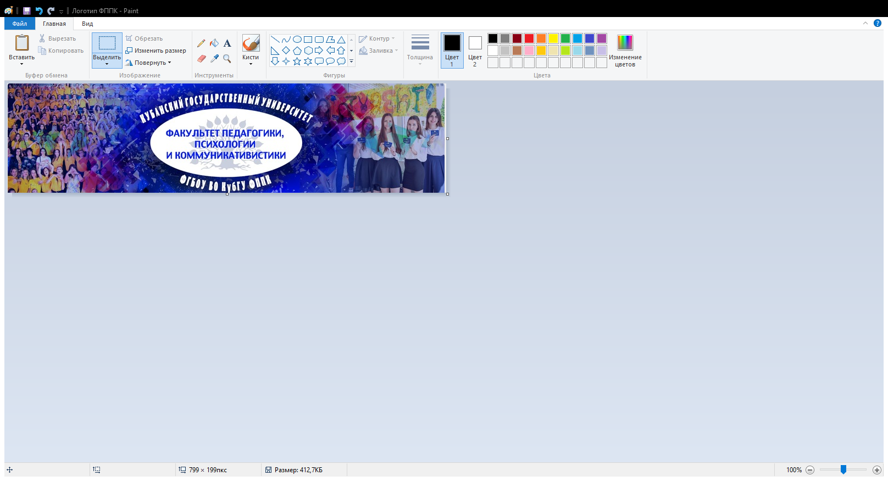

ИНФОРМАЦИОННОЕ ПИСЬМО

о проведении ДНЕЙ ОТКРЫТЫХ ДВЕРЕЙ ОНЛАЙН

в Кубанском государственном университете

19 ноября в 13.00 часов по МСК. времени на официальном сайте «Кубанского государственного университета» https://www.kubsu.ru/ru

состоится онлайн День открытых дверей факультета педагогики, психологии и коммуникативистики КубГУ.
Приглашаем родителей, школьников, учителей общеобразовательных учреждений принять участие в данном мероприятии.

Будущие студенты получат возможность не только окунуться в атмосферу нашего факультета, но и задать интересующие их вопросы декану факультета, преподавательскому составу, узнать об актуальных образовательных программах, условиях приёма и обучения.

Ждём Всех желающих принять участие

в онлайн Дне открытых дверей факультета педагогики, психологии

и коммуникативистики КубГУ!!!

